以Android R SDK1122 S905X4为例：

1.生成DGPK1
#cd vendor/amlogic/common/provision/tool/sc2
# ./sc2_dgpk1_derive.py
注意：我们的服务器python环境有问题，执行脚本会失败，可以拷贝vendor/amlogic/common/provision/tool这个工具目录，然后在python环境好的linux下执行即可。生成sc2_dgpk1.bin，也就是dgpk1 key

2.生成DGPK effuse
根据第1步生成的sc2_dgpk1.bin生成对应的dgpk1 efuse文件
# cd vendor/amlogic/common/provision/tool/sc2
# ./sc2_dgpk1_efuse_derive.py --dgpk1 sc2-dgpk1/sc2_dgpk1.bin

3.生成PCPK
# cd vendor/amlogic/common/provision/tool/sc2
# ./sc2_pcpk_derive.py --dgpk1 sc2-dgpk1/sc2_dgpk1.bin

4.烧录
# mmcinfo;
# fatload mmc 0 1080000 sc2_dgpk_efuse_pattern.efuse
# efuse amlogic_set 1080000

#usb start
#fatload usb 0 1080000 sc2_dgpk1_efuse_pattern.bin.efuse ##读取
#efuse amlogic_set 1080000 ##烧录

#usb start
#fatload usb 0 1080000 sc2_dgpk1_efuse_pattern.bin.efuse ##读取
#efuse amlogic_set 1080000 ##烧录

sc2_dgpk2_efuse_pattern_000000001.bin.efuse

查看：
efuse check dgpk1
efuse check dgpk2

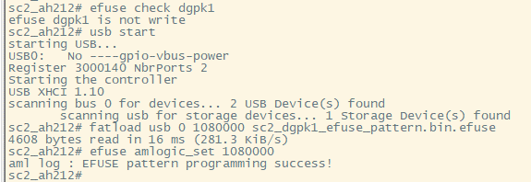
dd if=/data/sc2_dgpk2_efuse_pattern_000000001.bin.efuse of=/dev/efuse_burn bs=4608

- 按照文档 S905X4 Verimatrix AndroidSDK Integration User GuideRevision (Revision 2.7) + S905X4 Secure Key Provision User Guide (Revision 3.3) 生成common efuse（包含dgpk1 efuse） + dgpk2 efuse.
2. USB burning tool 烧录common efuse
3. 内核下dd 烧录dgpk2 efuse:
dd if=/data/sc2_dgpk1_efuse_pattern.bin.efuse of=/dev/efuse_burn bs=4608
首次烧：
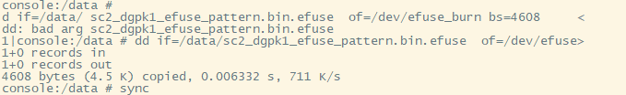
echo get_lock DGPK1 > /sys/class/efuse/efuse_obj
cat /sys/class/efuse/efuse_obj
重复烧：
dd if=/data/sc2_dgpk2_efuse_pattern_000000001.bin.efuse of=/dev/efuse_burn bs=4608
sync
首次写：
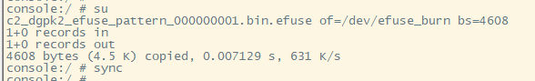

重复写:
Notice:
1. 在dd 烧录前，可以查询是否已经烧录过dgpk2
bootloader console command:
efuse check dgpk2
kernel console command:
echo get_lock DGPK2 > /sys/class/efuse/efuse_obj
cat /sys/class/efuse/efuse_obj
烧写前：
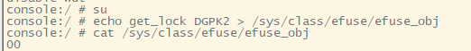
烧写后：


重复烧：
2. dd 烧录后，可以再次查询其烧录状态
